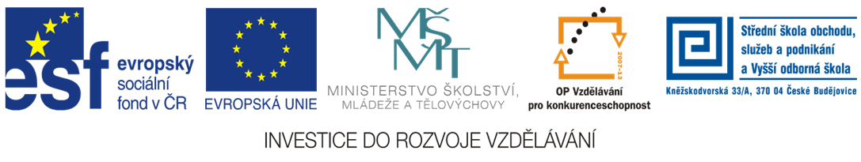









**Soudobý svět a ČR**

**Svrchovanost**

Pojmy, stát ČR, historie názvů českého státu, Ústava ČR, státní symboly, podstata svrchovanosti

20132013

SŠ obchodu, služeb a podnikání a VOŠ, Kněžskodvorská 33/a, Č.B.

4.3.2013

**POJMY**: stát, ústava, státní symboly,

svrchovanost

**Stát (ČR)**: parlament, vláda, ústava

právo

území

jazyk

kultura

vztah k ostatním zemím

**Historie názvů českého státu**:

ČSR, ČSSR, ČSFR, ČR, (Protektorát Čechy a Morava)

**Ústava ČR**: základní zákon, platnost od 1. 1. 1993

(charakter státu, postavení občanů, trojí moc, orgány moci …)

První Ústava ČSR: v roce **1920**

Státní symboly:

Velký státní znak

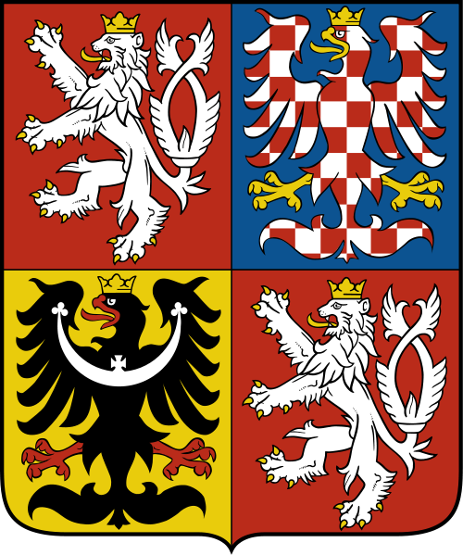

1

Další státní symboly: malý státní znak, státní hymna, státní vlajka, státní pečeť, vlajka prezidenta republiky, státní barvy

**Svrchovanost**

* vnitřní politika
* volby
* rovnocenný partner

**Úkol**:

Na základě probraných pojmů se pokuste vlastními slovy charakterizovat, v čem spočívá svrchovanost českého státu.

Odkazy. Literatura

LOUDA. *wikipedia.cz* [online]. [cit. 28.2.2013]. Dostupný na WWW: http://cs.wikipedia.org/wiki/Soubor:Coat_of_arms_of_the_Czech_Republic.svg

SOKOL, Jan a kol. *Občanské minimum*. Praha: Tauris, 2002, ISBN 80-211-0410-4.